宣教應用
********************************************************************
宣教大將翟輔民


溫以壯博士
(建道神學院跨文化研究學系助理教授)
翟輔民牧師（Rev. Dr. Robert Alexander Jaffray, 1873-1945）于1896年畢業于宣道會創辦人宣信博士創辦之紐約宣教士訓練學院（即今之奈亞神學院），隨即由宣信按立差往中國華南廣西宣教，時年二十三歲。從此，他畢生投放在華人宣教事工上，無論在華南、越南，或印尼，都忠心熱切于開荒建立教會、寫作印刷屬靈書刊，和建立聖經學校，訓練當地教會領袖。直至1945年，在印尼宣教工場上的日軍集中營內殉道。
翟氏一生為神的國度委身和貢獻華人群體，他在宣教工場上的領導才華，更成為現代教牧及宣教士的佳模。現時香港的建道神學院和宣道出版社、越南的華人宣道會、印尼的翟輔民聖經學校，及在印尼已易名的前眾華人宣道會，[1]都標示著神堅立這位宣教大將所作的工，難怪宣道會百周年史的主編尼告洛（Robert L. Niklaus）將翟牧師的名字與近代基督教重要宣教大將並列。尼告洛寫道：
威廉克裏（William Carey）是現代宣教先鋒大將，其後也有前往印度的亨利馬太（Henry Martyn）、前往中國的馬禮遜（Robert Morrison）和戴德生（Hudson Taylor）、前往緬甸的耶德遜（Adoniram Judson）；稍後也有前往華南、印支半島和印尼的翟輔民。[2]
與翟牧師同期的宣道會同工陶恕博士（A.W. Tozer），在為翟氏撰寫傳記時，也如此寫道：
翟輔民已離開我們，他的名字不再出現在宣道會宣教士名單上；對于那些努力為迎接再來的王而作出普世宣教計劃的人，不再聽到他那極富挑戰性的言詞。但他手所作的工，仍然屹立在三個宣教工場上，標示著他的忠心、愛心和獻身。[3]
美國加州福樂神學院領袖學教授克寧敦博士（Dr. Robert J. Clinton）認為，領袖在學習中成長，神會在領袖一生中不斷地模塑他的才能。本文將借用克寧敦博士領導成長理論（Leadership Emergence Theory）[4] 的領導成長過程表（Overview Chart），重塑翟氏一生成長過程及宣教事蹟，[5]作為現代牧者及宣教同工的借鏡，確認神在各人身上的模塑和帶領。
一、 克寧敦的領導成長理論
克寧敦為研究對象製成領導成長過程表，把任何一位領袖的一生經歷畫成生平線，再在上面劃分成若干個重要的成長階段（development phase），[6]並找出每個成長階段中明顯的成長任務（development tasks），[7]看看領袖如何逐步的被神更新改造。翟氏的宣教生平線（Time-line）如下：
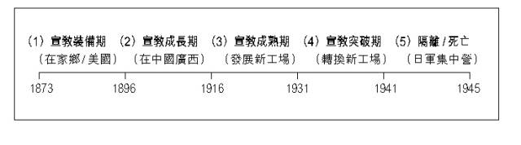
一般領袖的生平線大致可分為五個成長階段，包括成長初階（sovereign foundations）、內在生命成長（inner-life growth）、事奉成熟期（ministry maturing）、生命成熟期（life maturing）和生命的彙聚期（convergence）；部分領袖可能會有第六個成長階段—餘輝夕照期（afterglow or celebration），但為數不多。[8]
（一）成長初階
神透過家庭環境及歷史事件，開始模塑個人的成長基礎，這時期模造的個人性格特質（character traits and personality traits），會影響日後領導風格。[9]
（二）內在生命成長
決志歸主通常標志著這階段的開始，個人開始認識神，及追求與神有更緊密的關係；神透過不同的試煉，幫助個人在認識神、明辨神旨意和順服神等方面的成長。[10]
（三）事奉成熟期
個人開始運用恩賜事奉；神透過事工的參與，幫助個人清楚確認自己的恩賜和技巧，學習在事奉上應有的人際關係。[11]
（四）生命成熟期
此時個人運用恩賜更得心應手，因為已認識自己的限制，明白「有所為，有所不為」並作適當抉擇。雖然仍會感到孤單，遇上危機和衝突，但這都譜上了新意義，因為明白到個人與神的關係，比事奉果效和成功與否更重要。[12]
（五）生命的彙聚期
在這階段中，最特別的是個人順服神的引導進入新崗位或新處境，以致眾多恩賜（gift-mix）能夠發揮得更淋漓盡致。[13]
（六）餘輝夕照期
由于個人的領導才華早已為他人所欣賞佩服，工作的果效亦廣被四方承認，眾人都願意從他的經驗和智慧得到指引和祝福。然而，能進入此期的領袖卻不多。[14]
二、 翟輔民的領導成長過程表（Overview Chart of Jaffray）
以下我們嘗試在翟氏的宣教生平線上，分類表列出一些重要而又影響翟氏領導才能成長的事件，看看神如何模塑這位領袖。
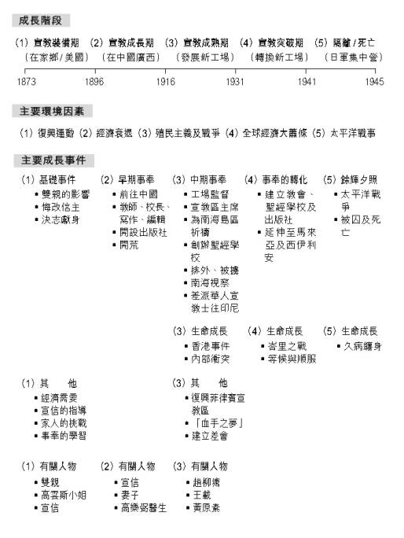
（一）宣教裝備期（在家鄉∕美國 1873～1896）
甲、 幼時多病及雙親的影響—開荒精神
翟氏幼年多病，日後在工場也一直受心臟病和糖尿病的困擾，然而，雙親的影響足以令他克服病困。他受父親創辦報業精神（pioneer spirit）的影響，鍥而不捨地完成各項艱巨開荒的宣教事工，並建立寫作及出版的宣教事業。此外，母親的敬虔和對家人的愛，幫助翟氏從小養成清晨祈禱交托、勤讀聖經的習慣，逐漸培養出熱愛華人的中國心。[15]
乙、 悔改信主
翟氏十六歲時，由主日學老師高雲斯小姐（Annie H. Gowans）帶領決志信主。信仰上極受宣信影響的高雲斯小姐，鼓勵翟氏參加宣信主領的聚會，翟氏後來更在聚會中決定獻身，在華人群體中宣教。[16]此後，翟氏便在教會學習和事奉；不久，高雲斯小姐入讀宣信創辦的紐約宣教士訓練學院。
丙、 獻身的決定
年屆二十歲的翟氏，在宣信主領的宣教聚會上，決定獻身前往中國宣教，這是一項終身委身的決定。陶恕指出，翟氏矢志不渝地決定終其一生向華人傳福音，是受宣信影響的：
當羅拔決志信主幾年後，有機會親身聆聽宣信的教導時，便肯定了他一生宣教的志向。普世宣教的异象驅使他努力在教會中事奉和學習；因為宣教的靈要模塑他成為合用的器皿。[17]
丁、 宣教訓練
翟氏隨即要面對嚴峻的信心考驗。他在家人諸般留難壓迫，甚至聲言要斷絕經濟支持的情況下，仍然堅持入讀宣教士訓練學院。他為了支付學費，三年來課餘時在一間小堂會中牧會，從中體驗宣教牧會的煉曆。[18]他在1896年1月20日由宣信按立，于同年3月9 日被差遣前往中國廣西省宣教，[19]正式展開在工場上成長之途。
戊、 主要環境因素
十八至十九世紀間的兩次大覺醒復興運動，催生了普世宣教運動。當中激勵最多年輕知識分子投身普世宣教行列，要算是十九世紀末的學生海外宣教志願運動了。而翟氏也正是在這個宣教大氣候下成長的。
（二）宣教成長期（在中國廣西 1896～1916）
甲、 早期宣教的學習
翟氏先在廣西藤縣學習當地方言，並至少花了一年時間跟隨高樂弼醫生（Dr. R. Clover）在那裏作宣教體驗。1898年便轉往梧州，正式開始他的宣教生涯。[20]
乙、 結婚
家庭生活對一位領袖極為重要，就在義和團肆虐最厲害之年（1900），翟牧師與同工多年的女宣教士多納（Minnie Doner）結婚，得到一位事工上的良伴。陶恕簡單描述了翟師母婚後角色的轉變：
于1900年，翟輔民與一位比他早兩年抵華的宣道會女宣教士—多納小姐結婚。從此，她留守梧州，一方面協助丈夫打理日漸繁重的事工，另一方面也幫助他在梧州教會的發展。[21]
丙、 在聖經學校任教及設立出版社
在梧州聖經學校（即今建道神學院）創辦之初，翟輔民便在該校出任教師，于1902年繼創辦人高樂弼醫生出掌該校，為第二任校長（1902-1904），這是他第一次擔當宣教領袖的職事；[22]後于1912至1917年再次出掌校政。[23]由于年輕時在父親經辦的報館任職，故翟氏雖欠缺宣道總會經費支持，但仍得美加友好奉獻支援。1911年，他在廣西梧州興辦了宣道書局（South China Alliance Press），印刷及經銷中文福音單張和釋經書。再于1913年親自編撰刊物，包括造就千萬當代華人教牧同工的《聖經報》（Bible Magazine），與及寄發海外教會及友好的英文《華南宣道消息》（South China Alliance Tidings）。[24]這些教學及出版經驗，都成了日後在安南及荷屬東印度群島宣教事工模式的先聲。
丁、 開荒—往安南探討新工場
翟氏在此階段第一個最具意義的事工任務，就是神要使用他前往安南探討新工場，開拓新福音據點。[25] 1898年，他途經廣西西陲進入安南，探討新宣教機會。[26]後在1911年再前往安南探察，在他的影響和領導下，五年後正式在當地開展新工場。
（三）宣教成熟期（發展新工場 1916～1931）
甲、 擴展安南新宣教事工
翟氏自1916年被總會委任為安南（今越南）新宣教區的監督（superintendent）後，[27]便著手發展這地的事工，他先後于1913年及1918年在當地設立宣道書局和創辦聖經學校，並于1922年將事工推展到今日的柬埔寨。[28]翟氏的宣教熱誠與魄力，得到眾同工的欣賞和肯定。翟氏于1920年被宣教士同工推選為華南宣教區的主席；直至他遷往荷屬東印度群島，後至殉道前，翟氏仍被委為華南區的榮譽主席。[29]
乙、 探討東印度群島新工場
1928年至1930年間，身為華南區主席及安南區監督的翟氏，不滿足于現狀，他一方面為南海眾海島祈禱，求神引領，另一方面，他五次前往荷屬東印度群島（即今印尼）瞭解當地情況。[30]其中一次于1928年，他陪同已在安南宣教的朱醒魂，轉送他往荷屬東印度群島宣教。翌年翟氏選派另外兩位建道畢業生林證耶和練光臨，前往婆羅洲向當地土人宣教，這是華人教會海外差傳事工之始。[31]
丙、 準備遷往東印度群島
由于翟牧師對開荒的熱心，1929年他再次被委任為這個由他一手探討和開始的新宣教區的監督；此時，他已決定畢生（1930年的他已屆57歲）投身在這新工場上，于是在1930年正式辭去華南區主席一職，整頓行裝前往東印度群島。在1930年的華南區年報中，翟氏獲高度評價，他的繼任人亦道出了他的心意：
為了更有效地推展印尼新工場的宣教事工，翟輔民辭去了曾擔任了三十年的華南廣西工場主席。其實他早已被委任為新工場的監督，轄下有七位來自美國和中國的宣教士，分散在不同島嶼上宣教。除此之外，他也投身在中文及馬拉文的文字工作中，且常常出任中國沿岸宣教會議的講員。[32]
丁、 考驗重重
領袖的生涯有如過山車般起伏不定，真個是苦樂參半。1924年，翟氏與另外三位不同差會的西教士，曾被廣西山賊綁擄多日，他除不就範付贖金外，還向看守他們的人傳福音。這次苦難的經歷，幫助了他智慧地處理翌年四位華牧被擄百多日的危機。[33]
戊、 衝突處理
領袖必須面對及處理衝突—來自機構以外或內部的大小衝突。就以翟氏在1925年所遇的三件不同事件為例，便可見一斑。1920年代，在中國發生非基督教同盟運動，矛頭直指一切西教士及宣教事工。翟氏洞悉當時的世界政情，就提醒及安慰中西同工，[34]並同時作出適當安排，包括暫撤西教士往香港，並部署一連串本色化廣西華人宣道會的策略。[35]當西教士留港暫避仇外之風時，有部分西教士未經照會主席翟氏，便以船公司臨時雇員身分乘搭免費郵輪返美，而他們返港後，也只有小部分同工願意承認擅自離境的錯失，然而他們都重新為翟氏接納，重回工場視事。[36] 翟氏從此深得遠東區同工欣賞佩服，更得總會信任，派他前往菲律賓宣教區排解人事糾紛，不但成功保存當地宣道會的宣教事工，更協助該區事工穩定發展。[37]
己、 有關人物
于此時期翟氏得幾位華宣牧者（如趙柳塘、王載和黃原素等人）同心協力推行華南宣教區的本色化，其中有兩個項目對華人宣教事工有深遠影響，一是創立第一家華人海外差會—中華國外布道團（Chinese Foreign Missionary Union），[38]二是已舉行港九培靈研經大會，此聚會迄今已舉辦七十多屆。[39]
（四）宣教突破期（轉換新工場 1931～1941）
甲、發展東印度群島新宣教事工
翟氏不斷開展宣道會在遠東的工場，他先以西利伯斯島（即今蘇拉威西Sulawesi）的望加錫（Makassar）為基地，結合美國宣道會和中國海外布道會（廣西華人宣道會）派來的宣教士及其他差會的宣教人員，把事工由望加錫東延至婆羅洲和馬來半島，及荷屬新畿內亞（Dutch New Guinea即今西伊利安 [Irian Jaya]）。[40]事工方面，則按過往在廣西和越南的模式，在印尼這個新宣教工場建立教會、聖經學校和出版社。[41]同時亦鼓勵當地同工組織差傳宣教組織，在國內及國外宣教，建立教會。[42]
乙、峇裏之戰
哪里有忠心宣教勇士，哪里就是屬靈爭戰的戰場。從前翟氏派曾道行牧師到峇裏島向華人宣教，後事工更伸展至峇裏人。 1934年，已有436峇裏人接受水禮，此等成績惹來殖民地政府和當地人的逼迫；翌年，他們被逼撤離，由當地人主理教會會務，至太平洋戰事結束，才有印尼信徒獲准前往協助。[43]
丙、等候與順服的功課
要發展幅員廣大的東印度群島（由馬來半島至荷屬新畿內亞眾海島間）新宣教事工，人手及經費都有賴美國總會的支持及調配，然而翟氏不單耐性地等候，更願意順服總會的安排。例如當他急切需要一架水上飛機運送人員物資，卻因時值全球經濟蕭條，他等候了五年才獲總會批准，其實翟氏大可以自行籌款購置，但他仍忍耐等候。[44]在東印宣教時期的翟氏處事漸老練成熟，不再像昔日在廣西時，憑自己的積蓄和華人教會的支持就開展越南工場。
（五）隔離∕死亡（日軍集中營 1941～1945）
甲、久病纏身
宣教人員吃苦對其個人屬靈生命成長大有益處，也是神塑造領袖的功課，他們能從中學會有節制有規律的生活，及訓練出領袖必須具備的良好質素。翟氏幼年曾患心臟病和染上瘟疫症，另外糖尿病亦苦纏終生。雖然他體弱多病，但卻因意志剛強，且練就自律的好習慣。他在梧州擔任華南宣教區主席兼安南區監督之時，同時是建道聖經學校校長，得兼顧教學與行政，還要用中文為《聖經報》寫稿。當時翟牧師堅持每日早上四時起床，在床上讀經禱告後便執筆疾書個多小時，才去梳洗用早餐；七時半已在辦公室準備上課或處理宣教區事務。他的學生林證耶（後來是他的同工，由翟氏招募及差派往婆羅洲向達雅族人宣教），為他撰寫傳記時寫道：
他的糖尿病直到成年後仍存在。在這疾病期間，他不能不限制自己的飲食……使他不能遠行，以致不能在工作上多所活動。但他卻不甘于長期伏在疾病之下，他要與疾病鬥爭。他曾經走過一百至一千英哩的遠路。無論在船或舢舨，均須自備食物。他不憚煩地保持攝生。原來神讓他先學習這門順服和忍耐的功課，這才給他成就大事。[45]
翟輔民能鍥而不捨地在宣教工場工作達五十年之久，直到離世的那一天，是因為他深諳保羅勝過苦難的秘訣，因此，他也能靠著主勝過在身體病痛上、家庭的逼迫，和工場上所吃的苦頭；最後翟牧師擺脫了所有苦難，追隨著保羅及無數先賢的腳蹤，于1945年太平洋戰爭結束前夕，在印尼的集中營為主殉道。
乙、太平洋戰爭與受苦殉道
1941年底太平戰爭爆發時，翟氏一家正在菲律賓碧瑤渡假，他放棄了跟隨美僑撤退回國的機會，直接返回印尼與眾宣教人員共渡時艱。[46]翌年被捕，輾轉被關在不同的日軍集中營中受苦，于1945年7 月29日在營內病逝殉道，終年七十二歲。[47]
三、 宣教領袖的六種質素
神為了完成普世宣教大功，就為每一個屬祂的訂定獨特的計劃，這在眾多宣教領袖生平中都顯示出來了。[48]翟氏的忠心與熱誠影響了無數華人教會領袖，從他的一生，可見神是有計劃地模塑他成為當代宣教大將。觀其一生，翟氏擁有偉華（George Verwer）所描述的宣教領袖六種素質：[49]
（一） 异象托付
孫德生在他的《屬靈領袖》一書中，強調歷代宣教偉人都有其獨特的异象和托付。[50]翟氏是當代具异象的宣教領袖，一如其師宣信，他矢志要把福音傳到未得之地（regions beyond），接觸福音未達之民（reach the unreached），這是他不斷開展新工場（如越南和印尼眾海島）的動力。
（二）獨具慧眼
無論在華或南洋，翟氏的宣教策略有二：教會成長及培訓領袖的方向，並著重與當地同工合成夥伴（missions partnerships），以推動事工與海外宣教。獨具慧眼的他發掘了不少華人及印人牧者，並跟這些當地教會領袖合作，建立聖經學校、差會及推行栽培信徒的聚會；本色化及夥伴合作的工作果效，至今仍然影響著港、越、印三地的華人宣道會。
（三）禱告勇士
翟氏深諳得力之道在乎不住祈禱，雖然他長期多病體弱，卻要比常人更有沖勁開荒。無論他做任何決定，特別要決定往哪里開展新工場，他都以充分的禱告來支持；因此，陶恕稱他是個「外向性的神秘主義者」（extroverted mystic）。[51]
（四）扶腋後進
翟氏是一個識才、賞才、用才的謙謙君子，更是一個聰明幽默、能鼓勵人的領袖。從他的學生熱烈回應他的挑戰，前仆後繼地到南洋各地宣教可見一斑；他更多次陪同他們到工場打點妥當才離開。林證耶為翟氏撰寫傳記時，曾如此記述中國第一批宣教士在差遣禮上的幾句話：
他（筆者按：翟氏）煞像一個拆字先生，站在會眾面前說：「今日被差出去的兩位弟兄，一名證耶，這是告訴我們，他們被派出去到底目的是甚麼。另一位名光臨（筆者按：練光臨），那是當然的，在什麼地方見證了耶穌，真光就臨到那裏了。」隨後他還補充一句說：「我的名字叫輔民，這說明了我的後方工作任務，就是輔助上主的人民，差派他們出去傳福音救靈魂。」他引動得全堂的人都笑起來。[52]
（五）善用傳媒
翟氏父親經營報業，因此他熟知報章傳媒的威力，多年來自寫、自編、自印（開辦印刷及出版社）發行中文屬靈書刊，為廣大華人教會牧者和信徒供應靈糧。他也善用新科技作交通運輸之用，如在1938年間為印尼工場購置水上飛機，加強了工場與各地的聯繫。
（六） 勤讀筆耕
翟輔民堅持每日早上四時起床禱告靈修和閱讀寫作，這是他的得力秘訣。陶恕這樣記述：「每天當送早餐到翟房中時，年輕的僕人總看到散放床上的聖經、注釋書和字典，還有一大堆已寫好可以付印的稿紙。」[53]足見這位宣教大將之勤奮。
四、 結語
基督徒領袖不是天生的，乃是神在其成長過程中不斷模塑。隨著年紀愈長，經歷神恩典的引領愈多，領導才能發揮更佳，成為神擴展天國的器皿。綜觀翟輔民一生，不因體弱多病而不前，也不因出身富足識豐而驕傲，更不因強權或綁匪在前而怯懦，或為欠缺後援而退卻；他本于基督愛的激勵，真誠謙儒愛華人，體驗了主對保羅說：「我的恩典夠你用的，因為我的能力，是在人的軟弱上顯得完全。」與保羅一樣，翟氏在宣教工場上屢曆苦難，卻仍不後退：「所以我更喜歡誇自己的軟弱，好叫基督的能力覆庇我。我為基督的緣故，就以軟弱、淩辱、急難、逼迫、困苦為可喜樂的；因我甚麼時候軟弱，甚麼時候就剛強了。」（林後十二9～10）這位一代宣教大將，不單服事了當代的華人，更為後來的華人宣道會奠下了承先啟後的基礎，成為宣教領袖忠心勇敢的楷模。
附件一：翟輔民生平大事記（1873～1945）[54]
年份 | 年歲 | 大事
1873 | – | Born on December 16, 1873 in Toronto, Canada
1889 | （16） | Conversion
1893 | （20） | Life-changing decision as a missionary to China
1896 | （23） | The commissioning service
1897 | （24） | The first cross-cultural ministry in China
1898 | （25） | Stationed at Wuchow and the first trip to Annam
1899 | （26） | Wuchow: the training base
1900 | （27） | Wedding and sick
1901 | （28） | Back to China
1902 | （29） | The first term as the superintendent of The Wuchow Bible School
1903 | （30） | The coming of teaching partners
1904 | （31） | Going to serve in Tung-un again
1907 | （34） | A great lover of men who became a father
1908 | （35） | On furlough
1909 | （36） | Back to Wuchow
1911 | （38） | The South China Alliance Press and entering Annam again
1912 | （39） | Became the Superintendent（1912-1917）again
1913 | （40） | The launching of the Bible Magazine and setting up the Alliance Press in Hanoi
1914 | （41） | The penetration of the Bible Magazine in China
1915 | （42） | A short furlough and the Bible School
1916 | （43） | The appointed superintendent of the French Indo-China field
1917 | （44） | Strengthening the work in French Indo-China
1918 | （45） | Publications in China and a Bible School in French Indo-China
1919 | （46） | Stayed at Wuchow and care for the French Indo-China mission works
1920 | （47） | The elected chairman of the South China field
1921 | （48） | Christmas evangelistic meetings held in the unstable situation and Sending the first Chinese missionary to Indo-China
1922 | （49） | Extended from Indo-China to Cambodia
1923 | （50） | Teaching in Bible School and visiting the Indo-China Field
1924 | （51） | Being captured by the bandits in Kwangsi
1925 | （52） | Stick at East Asia and from South China to Far East（Philippines and Cambodia）
1926 | （53） | On furlough
1927 | （54） | Prepare to go: vision for Indonesia
1928 | （55） | Ready to go: "regions beyond"
1929 | （56） | Going beyond: appointed as the superintendent for the East Indies field
1930 | （57） | Prepare to leave for the Dutch East Indies
1931 | （58） | Strategic move: "re-tiring not retiring"
1932 | （59） | The first Indonesian Bible School and Alliance Church in Makassar
1933 | （60） | The advance in East and West Borneo
1934 | （61） | Spiritual warfare in Bali
1935 | （62） | The blessing year for East Indies Missions
1936 | （63） | The visit to Malaya
1937 | （64） | The work in Malaya
1938 | （65） | His heart for the far East: An other exploration trip to Dutch New Guinea
1939 | （66） | The growth of the work in the islands: mission station in Dutch New Guinea
1940 | （67） | Internal conflict and the sound of war near
1941 | （68） | Retreat to Philippines
1942 | （69） | The Japanese advance and The imprisonment
1943 | （70） | Detention camp
1944 | （71） | Still in the camp: another camp
1945 | （72） | Victorious death
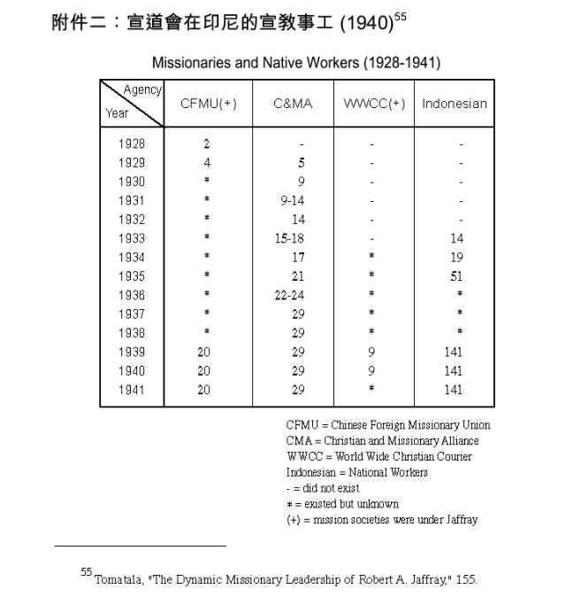
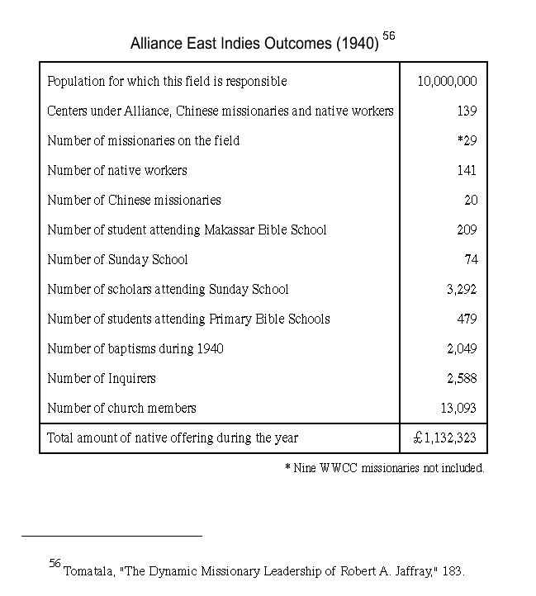
【注釋】：
[1] | 1972 年，印尼政府飭令切斷全國基督教會與國外的聯繫，印尼各處華人宣道會遂改名，先後成立了三個堂區，包括1973年的合一堂區會、建道堂區會，及1988年的興道堂區會。詳參陳潤棠著：《華人教會新突破》（香港：世界華人福音事工聯絡中心，1999），頁22～23，26。
[2] | 譯自Robert L. Niklaus, To All People（Harrisburg: Christian Publications Inc.,1990）, 72.
[3] | Tozer writes, "Robert Jaffray has left us. His name appears no more on the roster of Alliance missionaries. His challenging voice is heard no more where men gather to plan the evangelization of the world and the bringing back of the King. But his works remained. On three of the great missionary fields of the world they stand as a monument to his love, his faith and his consecration." A. W. Tozer, Let My People Go: The Life of Robert A. Jaffray（Harrisburg: Christian Publications, 1947）, 126.
[4] | 在研究分析幾百位歷史上、在聖經裏，及現代著名領袖的生平，克寧敦博士提出了他的領袖成長理論，有助現代基督徒領袖認識個人成長的進程。"My students and I have studied hundreds of lives from three categories of leaders: historic, biblical, and contemporary. As we've compared findings from these studies, we've gained insights that are transferable to other leaders' lives, including our own." J. Robert Clinton, The Making of a Leader（Colorado Springs: NavPress, 1988）, 13-14. 另可參克氏其他兩書Leadership Emergence Patterns: A Self-study Manual for Evaluating Leadership Development（Altadena: Barnabas Resources, 1987）；及Leadership Emergence Theory: A Self-study Manual for Analyzing the Development of a Christian Leader（Altadena: Barnabas Resources, 1989）。臺灣的李茂政博士把他的宣教學博士論文〈華人教會領袖塑造過程之比較〉，改寫成《典型在夙昔》，于1989年由中華福音神學院出版社出版，裏面詳細介紹領袖成長理論的運用。
[5] | 有關翟氏的一生大事，可參考附件一：翟輔民生平大事記（Chronicles of Robert Jaffray, 1873-1945）。
[6] | "A development phase is a period of time along a leader's time-line that is integrated around a development task and characterized by a concentration of like process items, a relatively stable influence-mix, and marked by boundary items at its initiation and close." Clinton, The Making of a Leader, 238. 決定成長階段的指標有三：  - 按過程項目劃分（process items）；  - 按獨特事件作分水嶺；  - 從不同人∕群體或事∕事工的影響劃分。 Clinton, The Making of a Leader, 43-44, 47.
[7] | "Development tasks are the central thrusts of processing in a given development phase; that is, the direction or intent of God's efforts in changing（exposing, enlarging, or initiating）a leader's influence capacity in a development phase." Clinton, The Making of a Leader, 238.
[8] | Clinton, The Making of a Leader, 30.
[9] | Clinton, The Making of a Leader, 31.
[10] | 領袖在事奉中要面對大小不同的試煉（integrity check, obedience check and word check），他要根據聖經的教導學習順服神。Clinton, The Making of a Leader, chapter 3.
[11] | 在第一至第三個成長階段的領袖，都努力工作，看重事奉的果效，但由于他們經驗尚淺，也不清楚神正在發展他們的才能，因此容易有挫敗感；神在這階段，往往要領袖在事工上對自己有更清楚的認識。Clinton, The Making of a Leader, 46-47, 77-124.
[12] | Clinton, The Making of a Leader, 125-74.
[13] | "Gift -mix（is）a term, originating with Dr. Peter Wagner, that refers to the set of gifts that a leader evinces in ministry. While all believers have at least one gift, leaders usually repeatedly exercise more than one gift." Clinton, The Making of a Leader, 242.
[14] | "For a very few, there is Phase VI.......Leaders in afterglow have built up a lifetime of contacts and continue to exert influence in these relationships. Others will seek them out because of their consistent track record in following God. Their storehouse of wisdom gathered over a lifetime of leadership will continue to bless and benefit many." Clinton, The Making of a Leader, 47.
[15] | 林證耶：《翟輔民傳》（香港：宣道出版社，1962），頁5。Yakob Y. Tomatala, "The Dynamic Missionary Leadership of Robert A. Jaffray"（D. Miss. diss., Fuller Seminary- School of World Mission, 1990）, 29；及 Tozer, Let My People Go, 17。
[16] | 林證耶：《翟輔民傳》，頁8；Tozer, Let My People Go, 18-19；及 Tomatala, "The Dynamic Missionary Leadership of Robert A. Jaffray," 29。
[17] | 譯自Tozer, Let My People Go, 18.
[18] | 林證耶：《翟輔民傳》，頁14；及Tozer, Let My People Go, 201。
[19] | 可能因為翟氏名字首次于《宣道會年報—1897》宣教士名單中出現，陶恕與梁家麟都記敘翟氏是于1897年奉差的。參The Christian and Missionary Alliance, The First Annual Report of the C&MA（NY: C&MA, 1897）, 9；Tozer, Let My People Go, 24；及梁家麟：《建道神學院百年史》（香港：建道神學院，1999），頁17。另有三項資料均記載翟氏是在1896年奉差的，似乎較可信：  - Tomatala博士論文引述Lindsay Reynolds, Footprints: The Beginning of the C&MA in Canada（Alberta: Boena Books,1981）, 224；  - 尼告洛主編的《全然為主》（香港：宣道出版社，1988），頁109；及  - 與翟氏同期的女宣教士法默（Ada Beeson Farmer）的日記：「希乃錫夫婦與翟輔民先生于1896年3月9 日在眾華南區宣教士的歡呼聲中抵達。」（"On March 9, 1896, the band was cheered by the arrival from America of Mr. and Mrs. Issac Hess and Mr. R. A. Jaffray."） Wilmoth Alexander Farmer, Ada Beeson Farmer: A Missionary Heroine of Kuang Si South China（Atlanta: Foole and Davis Company, 1912）, 62.
[20] | Tomatala, "The Dynamic Missionary Leadership of Robert A. Jaffray," 81.
[21] | 譯自Tozer, Let My People Go, 33.
[22] | 這正好給予翟氏學習和發揮其領袖才能的良機，林證耶在《翟氏傳記》中寫道：「翟牧師突然失去了一個很好的同伴，實在損失不少。但這又正是他的好處。他的天才與能幹……得有發展的機會……甚至獲得不少成熟的經驗，他隱藏的力量和他心中燃燒的熱誠，帶領他進到全面的工作。數年後，他在同工之間增加了影響力，博得同工們的信任，很自然地大家都樂得服在他的領導權之下，聽其指揮。」林證耶：《翟輔民傳》，頁18。
[23] | 梁家麟：《建道神學院百年史》，頁37～38; Tozer, Let My People Go, 28；《建道神學院七十周年紀念特刊》（香港：建道神學院，1969），頁7。
[24] | Tozer, Let My People Go, 29；及 Tomatala, "The Dynamic Missionary Leadership of Robert A. Jaffray," 86.
[25] | Clinton, The Making of a Leader, 248-49。翟氏在這階段的第二個事工任務，是出任訓練華人同工的聖經學校校長。
[26] | Tozer, Let My People Go, 53.
[27] | Tozer, Let My People Go, 57.
[28] | Edwin Kranklin Irwin, With Christ in Indo-China: The Story of Alliance Missions in French Indo-China and Eastern Siam（Harrisburg: Christian Publications, 1937）, 85-86；及Tomatala, "The Dynamic Missionary Leadership of Robert A. Jaffray," 100. 1921年，翟氏陪同梧州聖經學院畢業生朱醒魂一家，前往安南宣教。「朱醒魂牧師是中華國外布道團第一位被差派出去的宣教士，也可能是中國教會歷史中第一位海外宣教士。」陳潤棠：《華人教會新突破》，頁44。安南宣教區在翟氏的努力經營下，于1950年前成為宣道會在遠東的第二大宣教區，第一大宣教區是翟氏于1925年獲總會授命前往協助排難解紛的菲律賓。David Lloyd Rambo, "Training Competent Leaders for the Christian and Missionary Alliance Churches of the Philippine"（M.A. thesis, Fuller Seminary, 1968）, 43-44.
[29] | 參林證耶在翟氏尚未被同工選為主席時對他的描述：「翟牧師此時身任宣道會華南總會的監督，為時頗久。一身兼數要職，如區會主席，聖經學院院長，聖經報編輯，梧州堂牧師……他都躬身力為，且能應付裕餘。」林證耶：《翟輔民傳》，頁24。
[30] | 翟氏一次南游歸程抵港前一晚，在夢中赫見手中染滿鮮血，醒後經聖靈光照，確定神的催促，遂決定遷往印尼再展新工場。詳參林證耶：《翟輔民傳》，第十章。
[31] | 「1929 年1月30日，在翟輔民牧師的領導下，林證耶與練光臨前赴海外布道，開拓了中國教會歷史上新的一頁，成為華人差傳事工之始。」陳潤棠：《華人教會新突破》，頁59～60。林證耶在自傳中如此記敘：「一九二九年元月三十日，是我們初度出國，踏上征途，從香港首途的日子。除我一家三口和練光臨同工，並有翟輔民牧師親作領隊。」林證耶：《蓬島辟荒記》（香港：宣道出版社，1962），頁58。
[32] | 譯自"The Annual Report of South China Alliance Mission, 1930,"South China Alliance Tidings, vol.25, no.2:12（April 1931）: 46.
[33] | 有關翟氏被擄獲釋經過，可參翟氏在《華南宣道消息》的見證。 "His Loving Kindness and Tender Mercy," South China Alliance Tidings 18:4（1924）: 2-12. 至于華牧被擄過程，可參羅腓力：〈被綁架的日子〉，《宣道與中華》（香港：宣道出版社，1997），頁136～142。
[34] | 翟氏在《華南宣道消息》刊登了一篇對當時布爾什維克與帝國主義世情的分析，及其對在華宣教的影響，亦談及廣西人民態度的轉變等。參South China Alliance Tidings 20:2（June 1926）: 4-9.
[35] | 宣道會在華各工場上，華南區（廣西）率先推行本色化，以致在往後二十多年間，廣西華人宣道會在多次政治動蕩和逼迫中都站立得穩。在當時西差會主席翟輔民牧師的努力下，于1925年會中，成功說服眾西教士接受成立一個由五位西教士和五位華人牧者組成的執行委員會。詳參1926年的年報。The Christian and Missionary Alliance. The C&MA Thirtieth Annual Report for 1926-1927, NY: C&MA, 41-42及South China Alliance Tidings 20: 2（1926）: 11.
[36] | 這等人事衝突實令領袖為難，翟氏在處理事件時，卻能兼顧公義及慈愛。Tozer, Let My People Go, 72-76; The C&MA Twenty-nineth Annual Report for 1925-1926（1926）, 38-39; Tomatala, "The Dynamic Missionary Leadership of Robert A. Jaffray," 94.
[37] | Tozer, Let My People Go, 104; Niklaus, To All People, 355; Tomatala, The Dynamic Missionary Leadership of Robert A. Jaffray, 92-93; Rambo, “Training Competent Leaders for the Christian and Missionary Alliance Churches of the Philippines,”43-44.
[38] | 有關該團的成立歷史及事工，可參考陳潤棠：《華人教會新突破》。在《翟輔民傳》中，林證耶臚列了1960年代初期（布道團成立首三十年）該團事工重要史料，參《翟輔民傳》頁83。至于該團的宣教神學及對今日華人教會的影響，可參本刊同期彭佩詩同學的文章〈華人宣教先鋒號—中華國外布道團〉。
[39] | 當時任建道院長的黃原素牧師建議，于1927年夏籌辦廣州培靈研經會；複于1928年9月在香港舉行第一屆香港培靈研經會；日戰時（1937～1945）曾停辦，今七十餘屆。詳參梁家麟：《建道神學院百年史》，頁67。
[40] | 翟氏在1936及1938年間以六十多歲高齡，親自前往馬來半島及荷屬新畿內亞考察，並于翌年或親身或派同工前往建立宣教基地。林證耶：《翟輔民傳》，頁 97，104～106；Tozer, Let My People Go, 118-19；及Tomatala, "The Dynamic Missionary Leadership of Robert A. Jaffray," 157-59, 177, 182, 309。
[41] | 陳潤棠：《華人教會新突破》，頁139；及J. H. Hunter, Beside All Waters: The Story of Seventy-five Years of World-wide Ministry, The Christian and Missionary Alliance（Harrisburg: Christian Publications, 1964）, 181；及Tomatala, "The Dynamic Missionary Leadership of Robert A. Jaffray," 146, 164.
[42] | 1933 年5月，翟氏與印尼同工組成了本色化的差會Indische Zending Bond（Indonesian Missionary Fellowship），及後在1938年易名為Indonesiasche Zending Bond。Tomatala, "The Dynamic Missionary Leadership of Robert A. Jaffray," 164. Tomatala為宣道會在印尼的宣教事工編列了兩張「成績表」，可以一覽翟氏的領導果效，詳參附件二：宣道會在印尼的宣教事工（1940）。Tomatala, "The Dynamic Missionary Leadership of Robert A. Jaffray," 155（Table 5）, 183（Table 8）.
[43] | 陳潤棠：《華人教會新突破》，頁90～112；及Tomatala, "The Dynamic Missionary Leadership of Robert A. Jaffray," 151-52。
[44] | 1935 年，總部主席走訪東南亞，翟氏讓到訪的總部主席作最後決定。Tomatala, "The Dynamic Missionary Leadership of Robert A. Jaffray," 167. 另外，他在東印度群島工作時，也等候了五年，于1938年總會才撥款資助購買水上飛機，惟該筆款項只占全數22 212.97美元的15 %，餘款要由翟氏父親之遺產及友人補足支持。Niklaus, To All People, 306。效法保羅宣教精神（開荒吃苦火熱）的翟氏，一而再把自己的所有全放在宣教事工上，建道神學院于1950年遷港的第一間校舍「翟輔民紀念樓」，便是他遷往印尼前送給西差會在長洲的私人別墅。劉福群：《十架與冠冕》（香港，宣道出版社，1979），頁130～131。
[45] | 林證耶：《翟輔民傳》，頁5～6。
[46] | 陶恕在所著的書裏引述了翟氏的信，曾這樣描述翟氏與同工共生死的大將風範："He led us and brought us to Makassar in His own will and time. We thank God and take courage for the days to come...... The missionaries were caught in the middle of all this. With a heart for safety of his workers Jaffray immediately issued blanket permission for all who so desired to leave their post and proceed to the United States. A few fled the islands. Most of them stayed. Jaffray himself stayed with his workers. 'I cannot leave', he said, 'while one missionary remains on the field.'" 。 Tozer, Let My People Go, 121.
[47] | Tomatala, The Dynamic Missionary Leadership of Robert A. Jaffray, 190.
[48] | "Norm Lewis says, 'As surely as God lives, His plan is for His people to finish world evangelism.'" Dan Davidson, Dave Davidson, and George Verwer, eds., God's Great Ambition（Canada: Think Wow-Inspire Books, 2001）.
[49] | 具四十多年普世宣教實戰和培訓經驗的現代宣教領袖，世界福音動員會（Operation Mobilization）的偉華在其著作裏，強調宣教領袖每日的生活，尤其構思和執行宣教策略時，都當伏在聖靈控制和引導下。他在書裏列出六種宣教領袖共有的質素："vision, sensitivity and understanding, people of prayer, encouragers of others, committed to high standards in communication, and a reader." George Viewer, Out of the Comfort Zone: A Compelling Vision for Transforming Global Missions（Minneapolis: Bethany Press International, 2000）, 59-63.
[50] | J. Oswald Sanders, Spiritual Leadership（Chicago: Moody Press, 1994）, 56.
[51] | Tozer, Let My People Go, 38.
[52] | 林證耶：《翟輔民傳》，頁75。
[53] | Tozer, Let My People Go, 34.
[54] | Wan Yee-chong, "History of Christian and Missionary Allince Partnerships in China and Hong Kong"（D.Miss. diss., Western Seminary, 218-32.

《環球華人宣教學期刊》第一期，2005。
（原載于《教牧期刊》第16期（2004年5月）；已蒙建道神學院允准轉載載）

